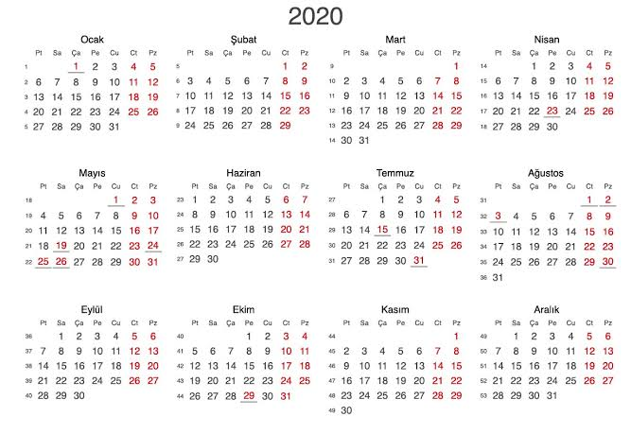
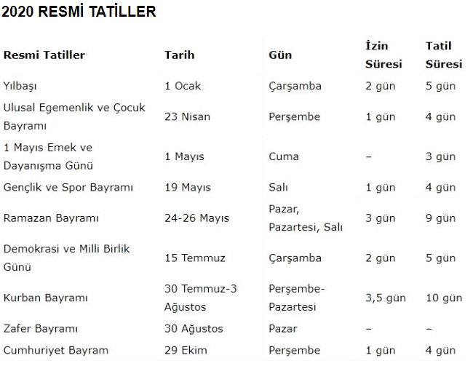
……./ ….. /2020 - ……./ ….. /2020 tarihleri arasında ……… dönem stajımı yapmak istiyorum. Gereğini bilgilerinize arz ederim.
Adı-Soyadı
İmza
Üniversite Numarası :
T.C. Numarası :
Telefon :

1.Dönem Stajı : Laboratuvar
2.Dönem Stajı : İşletme

